FAMILIA, PODER Y ECONOMIA

Una de las características de la política colombiana durante el siglo xx fue la consolidación de verdaderos linajes políticos, es decir, grupos sociales que basaban su poder en el control de cargos importantes, lo que les permitía mantener influencia tramitarla de padre e hijos atreves de varias generaciones, por ejemplo Mariano Ospina Rodríguez, quien había sido presidente de la republica entre (1857-1861), fue el padre de Pedronel Ospina uno de los de los presidentes de la república conservadora. Este A su vez, era el tío de Mariano Ospina. Otro ejemplo es de Alfonso López Pumarejo. Que fue padre de Alfonso López Michelsen presidente de Colombia entre (1974-1978).

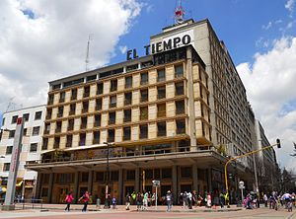Muchas familias de elite también poseían poder económico y cultural. Los que les daba aun mayor influencia, así Alfonso López Pumarejo era miembro de una familia de banqueros que tenían inversiones en el exterior. Por su parte la familia de Eduardo Santos era propietario del diario liberal el tiempo que, con los años se convertiría en el principal órgano informativo del país no sobra recordar que estos linajes políticos establecían alianzas entre si y mantenían estilos de vida e ideas a fines que los diferenciaban de las clases populares y las clases medias.